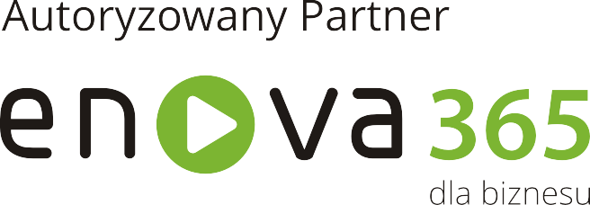

Agenda spotkania – „Czego jeszcze nie wiesz o PPK?”

8.15 – 8.45 Rejestracja uczestników – wspólne śniadanie
8.45 – 8.55 Powitanie gości
8.55 – 9.40 Pracownicze Plany Kapitałowe – proces wdrożenia i obsługi – ekspert ubezpieczeniowy i doradca PPK Pani Anita Wojciechowska
9.40 – 9.55 Pracownicze Plany Kapitałowe w enova365
9.55 – 10.05 Przerwa na kawę
10.05 – 10.35 Elektroniczny obieg dokumentów w firmie
10.35 – 10.45 e-wniosek urlopowy – jak to zrobić szybko?
10.45 – 11.00 Autorskie rozwiązania firmy Agemit Sp. z o.o. – sprawdź co jeszcze możemy dla Ciebie zrobić !

Miejsce spotkania: Restauracja Maestra (budynek Opera Nova), przy ulicy Marszałka Focha 5, 85-001 Bydgoszcz
Termin spotkania: 19 września 2019r.
Rejestracja: do 16 września 2019r.
Spotkanie kierowane do: pracowników działu kadr i płac, dyrektorów, prezesów, właścicieli firm

Serdecznie zapraszamy!

